III Всероссийский открытый лично-командный Интеллектуальный марафон «Часы истории»

Задания II заочного тура для 7-9 классов

Темы тура – «285 лет императрицы Екатерине II»,
«270 лет Новикову Н.И.», Просветительская деятельность екатерининской эпохи.

Задание № 1. Ниже изображены памятники посвященные императрице Екатерине II. Вам необходимо определить где находятся эти памятники? Какие из памятников не существуют в наши дни? (20 баллов)

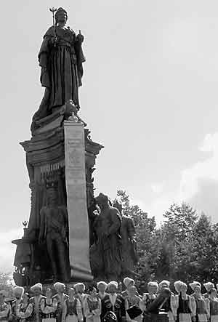  А) | Б)  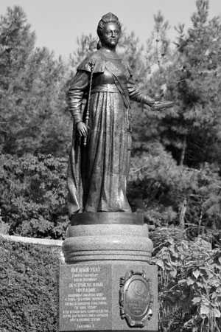
В)  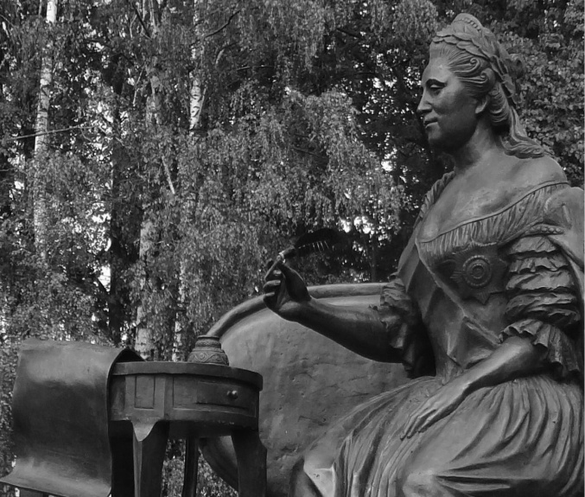 | Г)  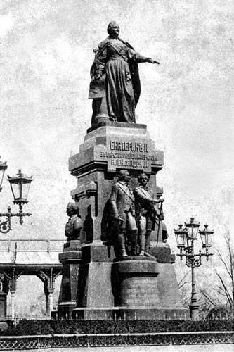
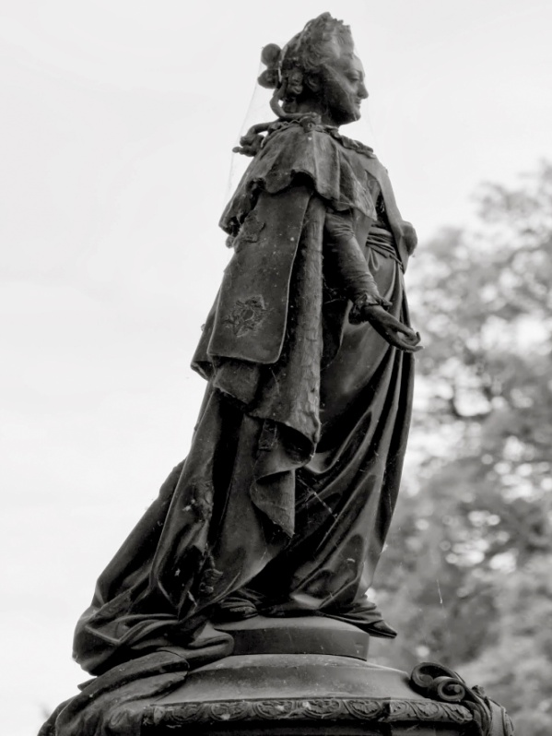  Д) | Е)  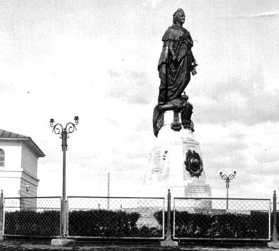
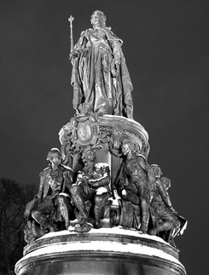  Ж) | 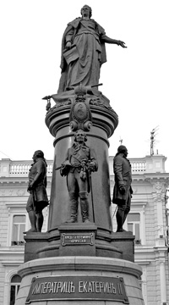  З)

Задание № 2. Ниже перед Вами представлен портрет известной деятельницы эпохи Екатерины II. Так же приведено стихотворение о взаимоотношениях русской императрицы и данной просветительницы.
Ваша задача: 1) Определить о ком идет речь? (портрет и стих)
2) Написать автора данного портрета? 3) Написать какие были заслуги данной женщины в судьбе России и Екатерины II? (указать не менее 5 пунктов ее деятельности, раскрыть на примерах) (12 баллов)
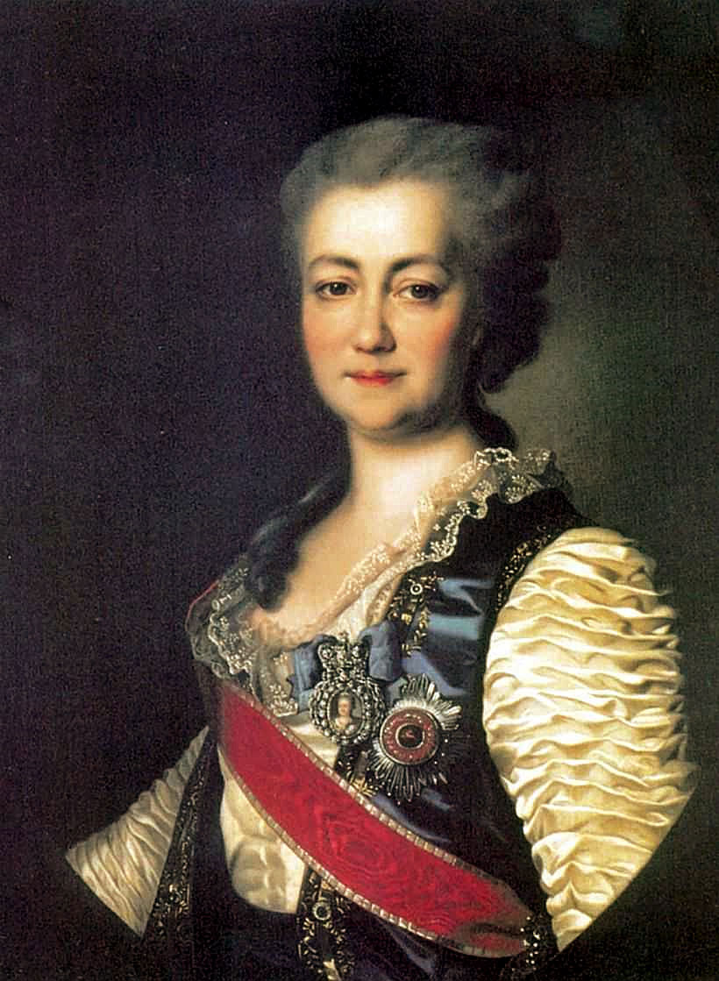 | Когда-то ум приняв за эталон,  Им путь ко злату верно пролагая,  Из Цеста родом девица рябая  Решила тайно сесть на русский трон.  И по прошествии святейшего мгновенья,  Екатериной взявши крест из той руки ,  Дитяти- мужа усадив играть в полки,  Всем сердцем обратилася в терпенье.  Храня благоразумно тайну мысли,  Дворцовый близя тем переворот,  Из Англии имея деньги впрок,  Княгиня призадумалась о «близких».  А ближе _______________ , Увы,  Нужнее не было у ней «подруги»,  Все остальное- знать и просто слуги  Лишь в ____________ - знакомые умы.  И ставка делалась на романтичность  Приятной глазу женщины младой.  Однако сердцу той княгини и чужой,  Но для игры весьма, весьма практичной.  Уверив ____________ в ее главенстве  Святого дела для больной страны,  Плела Екатерина сеть войны  С Орловыми, не видя ложных бедствий.  И все случилось как по-мановенью:  Сенаторы уж слушают приказ ,  А _________ , проспав сей главный час,  Бежит упасть к царице пред колени.  Советницею главной став подруге,  __________ вдруг столкнулася лицом  С Григорием, сидящим у окон,  Читающим секреты без натуги.  Почувствовав в том царскую измену,  Тщеславие за маской утаив,  Екатерине боли не простив,  ___________ гордо уплыла со сцены.  Менялось время; обратившись в слух,  Екатерина славилась везеньем  И возвратила __________ из безделья  В правленье Академии Наук.  И можно сей рассказ слегка продолжить,  Но, право, есть ли в том отрада?  Не знает честолюбие награды,  Хотя историю обязаны мы помнить.

Задание №3. Ниже перед вами представлены обложки известных журналов. Все они объединены между собой, за исключением одного. Найдите название лишнего журнала, укажите причину, по которой вы считаете, что он лишний? Кто издавал все остальные журналы? Какие два журнала вели соперничество между собой? (8 баллов)

А)  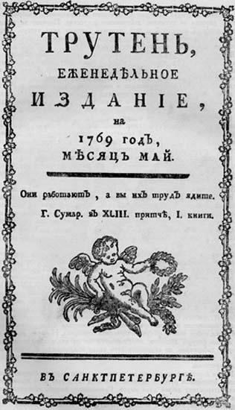 | Б)  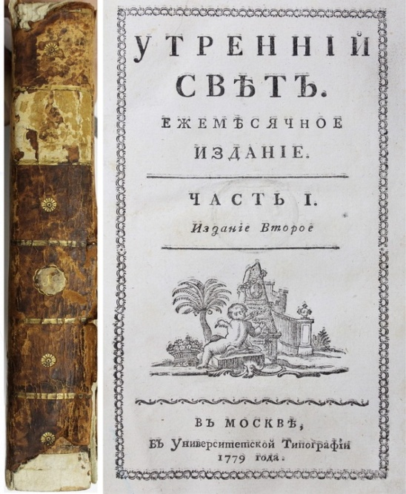
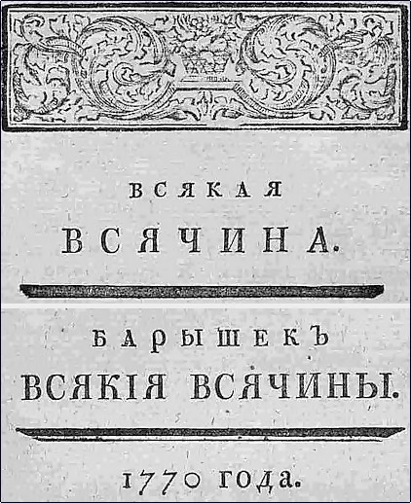  В) | 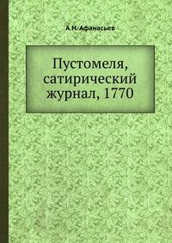  Г)
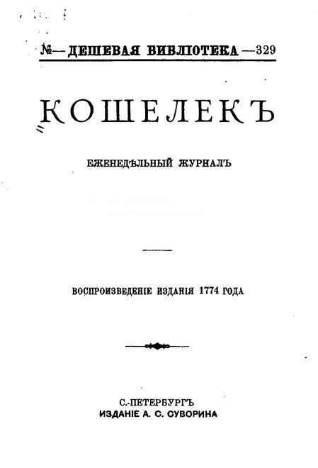  Д) | Е)  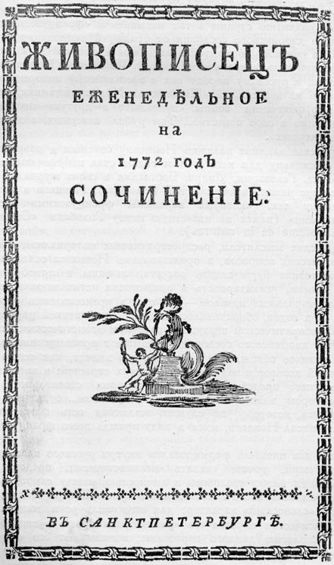

Задание № 4. Написать эссе, высказать свою точку зрения согласия или несогласия с мнением автора высказывания. Аргументировать, привести доказательства. Эссе максимум 1 страница печатного текста TimesNewRoman, 14 шрифт.
«Неверно было бы назвать правление Екатерины II «золотым веком» русской истории. За фасадом благополучия скрывались и ужасы крепостничества, и фаворитизм, и процветавшее взяточничество». Е.Анисимов.
(15 баллов)

III Всероссийский открытый лично-командный Интеллектуальный марафон «Часы истории»

Задания II заочного тура для 10-11 классов

Темы тура – «Славянофильство»

Задание №1. Перед Вами портеры известных общественных деятелей первой половины XIX века. Напишите имя каждого деятеля. Определите, чей портрет логически выпадает из данного ряда. Объясните свой выбор. (12 баллов)
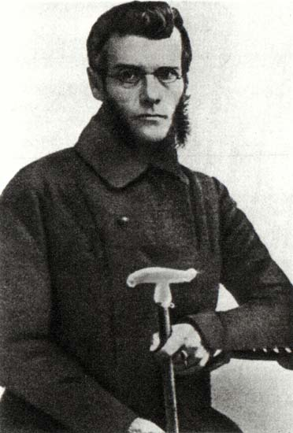  А) | 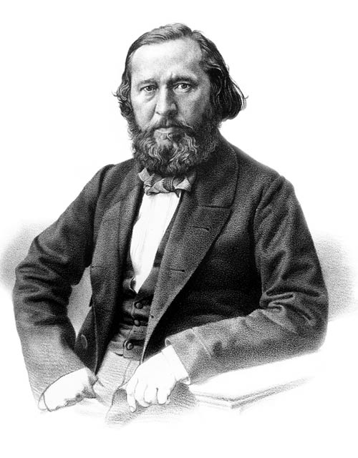  Б) | 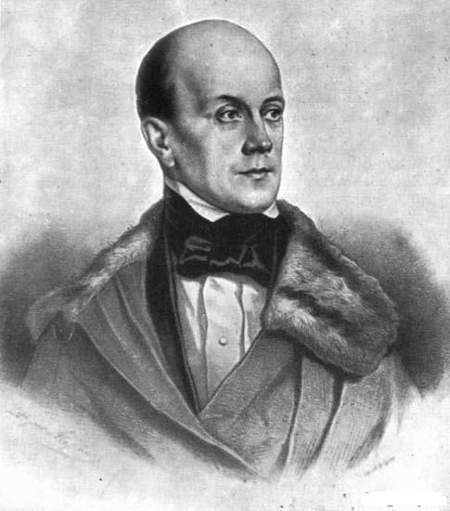  В)
Г) 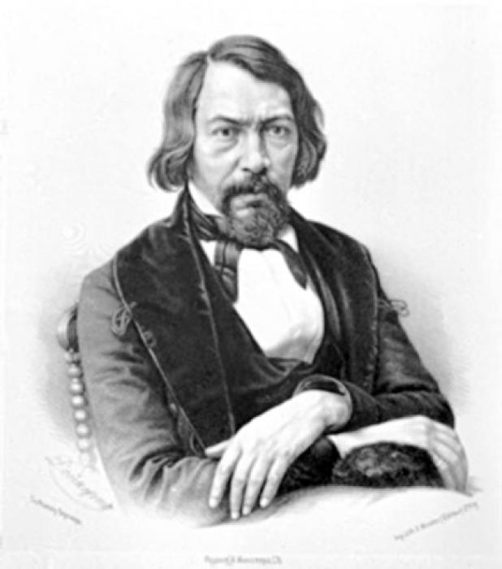 | 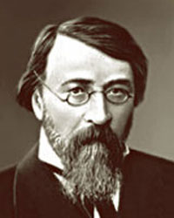  Д) | 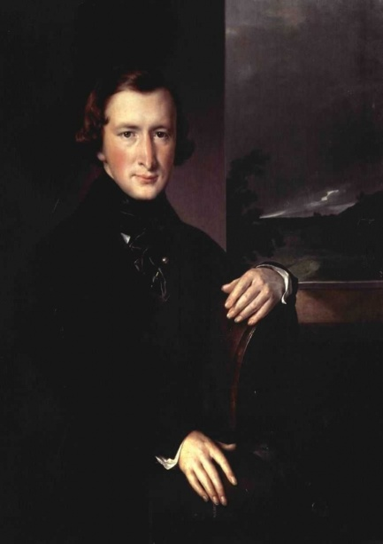  Ж)

Задание №2. Известно, что и официальная идеология самодержавия, и теория славянофилов базировались на идеях самодержавия, православия, народности. В чем, однако, заключались принципиальные отличия подходов к данным идеям официальных идеологов самодержавия и славянофилов? (Привести минимум 5 отличительных черт этих течений). (10 баллов)

Задание №3.
В этом году мы отмечаем 100-летие самой популярной игры в слова – кроссворда. Датой его официального рождения считается 21 декабря 1913 года, когда в газете «New-York World» был опубликован первый кроссворд, придуманный журналистом Артуром Уинном. Хотя рисунки, очень напоминающие кроссворды, были найдены еще в XIX веке при раскопках древнеримских поселений, в том числе Помпей, и датируются первыми веками н.э.
Отдайте дань уважения этой увлекательной игре и попробуйте составить исторический кроссворд на тему «Славянофилы в культуре и истории России». Кроссворд должен состоять не менее чем из 15 слов, расположенным как по горизонтали, так и по вертикали. Особым критерием оценки данного задания будет креативность задумки кроссворда. (15 баллов)

Задание №4. Перед вами два стихотворных отрывка. В каждом из них выражается определенная позиция (точка зрения) автора по отношению к общественно-философскому течению славянофилов. Ваша задача выбрать одну из точек зрения, раскрыть данную позицию, привести аргументы в подтверждение данной позиции. Привести примеры известных деятелей современной культуры, истории, которые могли бы выступить и поддержать такую точку зрения.
Работу оформить в виде эссе. Максимум 1 страница печатного текста TimesNewRoman, 14 шрифт. (15 баллов)
К славянофилам. Алексей Апухтин  О чем шумите вы, квасные патриоты?  К чему ваш бедный труд и жалкие заботы?  Ведь ваши возгласы России не смутят.  И так ей дорого достался этот клад  Славянских доблестей... И, варварства остаток,  Над нею тяготит татарский отпечаток:  Невежеством, как тьмой, кругом обложена,  Рассвета пышного напрасно ждет она,  И бедные рабы в надежде доли новой  По-прежнему влачат тяжелые оковы...  Вам мало этого, хотите больше вы:  Чтоб снова у ворот ликующей Москвы  Явился белый царь, и грозный, и правдивый,  Могучий властелин, отец чадолюбивый...  А безглагольные любимцы перед ним,  Опричники, неслись по улицам пустым...  Чтоб в Думе поп воссел писать свои решенья,  Чтоб чернокнижием звалося просвещенье,  И родины краса, боярин молодой,  Дрался, бесчинствовал, кичился пред женой,  А в тереме царя, пред образом закона  Валяясь и кряхтя, лизал подножье трона. | Славянофилы. Игорь Сенин  Мы многое сегодня позабыли –  Сжигает память времени костёр…  Вот западники, вот славянофилы –  Сплетённый в узел, нерешённый спор.  Идеи две, два принципа, две силы  Поднялись нынче из забвенья трав.  Духовно ближе мне славянофилы,  Но скажет кто-то мне, что я не прав.  Решенья два таинственной дилеммы,  И ошибиться здесь – не дай нам, Бог!  Проклятые вопросы – с кем мы, где мы,  Идём на Запад или на Восток?  Что нам важнее – разум или сердце?  Что правит нами – тело иль душа?  Как дальше жить – юлой уметь вертеться,  Иль вечность пить из звёздного ковша?  Опять душком повеяло заразным,  Опять хотим себя мы обмануть,  Идя навстречу западным соблазнам,  И забывая свой российский путь.  Широк народ и широка Россия,  Зачем же в клетку нам себя сажать,  Молясь на вражьи идолы чужие,  И на корню губя Отчизну-мать?  Пора собрать оставшиеся силы,  Припомнить всё, чему учили встарь  Истерзанный народ славянофилы  О триединстве – Бог, Россия, Царь!

